京都府府営住宅ストック公民連携活用事業実施要領

**※応募される事業者は、必ずこの「事業実施要領」をお読みください。**

　応募にあたっては、府営住宅の空き住戸等を活用し、子育て支援、地域活性化、産業成長等の公益性のある利用を目的とする活動内容を提案してください。京都府建設交通部住宅課（以下「住宅課」という。）による審査結果を踏まえ、事業者を選定します。

　選定された事業者は、提案した活動計画案に基づいて活動していただきます。

　なお、提案内容については、本書の趣旨に沿った提案を求めます。

京都府建設交通部住宅課

令和５年１月

目次

＜事業実施要領＞

１．事業の目的　　　　　　　　　　　　　　　　　　…p.3

２．使用許可の条件　　　　　　　　　　　　　　　　…p.3

３．応募者の資格　　　　　　　　　　　　　　　　　…p.5

４．対象物件　　　　　　　　　　　　　　　　　　　…p.6

５．事業を実施する上での留意点　　　　　　　　　　…p.8

６．応募方法　　　　　　　　　　　　　　　　　　　…p.9

７．手続の流れ　　　 　　　　　　　　　　　　…p.11

＜添付資料＞

募集住戸一覧　　　　　　　　　　　　　　　　　　　…p.13

修繕負担区分表　　　　　　　　　　　　　　　　　　…p.15

行政財産使用許可書（案）　　　　　　　　　　　　　…p.24

＜提出資料＞

応募提案書（第１号様式）　　　　　　　　　　　　　…p.27

団体概要書（第２号様式）　　　　　　　　　　　　　…p.30

誓約書Ａ（第３号様式）　　　　　　　　　　　　　　…p.31

誓約書Ｂ（第４号様式）　　　　　　　　　　　　　　…p.32

収支見込書（第５号様式）　　　　　　　　　　　　　…p.34

使用許可申請書（第６号様式）　　　　　　　　　　　…p.36

使用状況報告書（第７号様式）　　　　　　　　　　　…p.37

**１　事業の目的**

府営住宅空き住戸等の利活用について、民間事業者等から提案を募り、子育て支援、地域活性化、産業成長等の公益性のある利用に供することにより、収入確保をはじめ府有資産の有効活用や団地コミュニティの活性化、ひいては府民サービスの向上・施策効果の拡大を図ります。

**２　使用許可の条件**

（１）**使用許可**

　　　本件事業は、地方自治法（昭和22年法律第67号）第238条の４第７項に規定する行政財産の使用許可（以下「使用許可」という。）により行うため、実施に当たっては京都府に対して使用許可申請を行い、使用許可を得てください。

（２）**許可条件**

①　府民サービスの向上・施策効果の拡大に資する公益的な利活用であること。



※　提案する事業に関する疑問点については、随時、京都府まで御相談ください。

　　②　団地自治会が行う諸活動に協力すること。

　　③　次のいずれにも該当しない事業であること。

　　　・宗教活動又は政治活動を目的とした事業

　　　・暴力団（暴力団員による不当な行為の防止等に関する法律（平成３年法律第77号）第２条第２号に規定する「暴力団」をいう。）又は暴力団若しくはその構成員（暴力団の構成団体の構成員又は、その構成員でなくなった日から５年を経過しない者を含む。）の統制の下にある事業

　　　・公序良俗違反、その他社会的な非難を受けるおそれのある事業

　　　・その他、知事が不適当であると認める事業

（３）**許可取消事由**

①　事業実施要領、誓約書、使用許可書の記載内容に違反したとき。

②　応募者資格の要件を欠いたとき。

③　府が許可物件を公用又は公共用に供するため必要とするとき。

④　コンクリート壁など構造躯体に対し、改変等を行ったとき。

⑤　偽りその他不正の行為により許可を受けたとき。

⑥　使用者が京都府暴力団排除条例（平成22年京都府条例第23号）第２条第４号に掲げる暴力団

員等に該当し、又は該当していたことが判明したとき。

（４）**使用許可期間**

　　　使用許可の期間は、１年以内で毎年設定されますが、年度末に使用許可期間の更新が認められれば、引き続き利用は可能です。ただし、一定期間ごとに国土交通省の承認が必要となります。

（５）**事業者が京都府に支払う使用料・費用負担等**

　　　使用料（年額）は、京都府行政財産使用料条例（昭和39年京都府条例第38号）により算定した金額（年額）となります。詳細は「募集住戸一覧」を参照してください。

　　　なお、営利目的による使用を希望する場合は、使用料が５倍となります（京都府財産使用料条例別表）。

※　「営利目的による使用」でない場合とは、提案事業によって得た剰余金を構成員で配分しないということを意味します。提案事業による収入については、事業費や人件費、交通費などの必要経費に充て、さらに剰余金が生じた場合、構成員（社員、正会員など）で分けず、次年度以降の提案事業や社会貢献活動に使用してください。

なお、無償でサービス等を行わなければならないという意味ではありません。

　　　また、事業者は、京都府が発行する納入通知書により、行政財産使用許可書に定める期間のうち（使用開始前）に使用料を納付してください。

※　費用負担の詳細については次頁参照。

（６）**使用許可部分の返還等**

使用許可期間が終了（更新時は除く）、又は使用許可が取消等となった場合は、速やかに原状回復をしてください。なお、原状回復については、原則として別添の「修繕負担区分表」に従うこととし、原状回復が遅れたことで府に損害が生じた場合は、事業者はこれを賠償しなければなりません。

また、府において公用又は公共用に供する必要が生じた場合は、府に返還してください。使用物件の整備・改修後に、府の事業又は入居者の事情により、府又は入居者において使用許可部分が必要となった場合は、原状回復したうえで、府に返還してください。加えて、府営住宅指定管理者等が行う補修等工事や団地自治会等の特別な事情により、使用物件の使用を一時的に中止しなければならない場合はこれに応じてください。

なお、返還及び一時中止に伴う事業者損失について、府はその責を負いません（府において公共又は公共用に供する必要が生じた場合等についてはこの限りではありません。）。

＜費用負担等詳細＞



**３　応募者の資格**

提案の実施主体となる意思と能力がある者とします。

民間事業者、市町村、ＮＰＯ、各種団体など、法人・個人、営利・非営利を問わず応募可能です。

　＜対象外＞

①宗教活動又は政治活動を目的とした事業者

　②暴力団（暴力団員による不当な行為の防止等に関する法律（平成３年法律第77号）第２条第２号に規定する「暴力団」をいう。）又は暴力団若しくはその構成員（暴力団の構成団体の構成員又は、その構成員でなくなった日から５年を経過しない者を含む。）の統制の下にある事業者

　③公序良俗違反、その他社会的な非難を受けるおそれのある事業者

　④京都府税の滞納をしている事業者

　⑤その他、知事が不適当であると認める事業者

**４　対象物件**

**（１）空き住戸**：募集可能な住戸のうち、長期にわたり応募がない空き住戸

　　　※概ね２年以上応募がないもの：52団地　726戸（令和４年３月末時点）

　　　＜内訳＞京都207戸、山城144戸、乙訓・南丹93戸、中丹201戸、丹後81戸

　　　⇒別添「募集住戸一覧」をご覧ください。

**（２）敷地**：団地入居者の日常生活に支障がない敷地

**（３）集会所**：団地入居者の日常生活に支障がない集会所

＜物件のイメージ＞

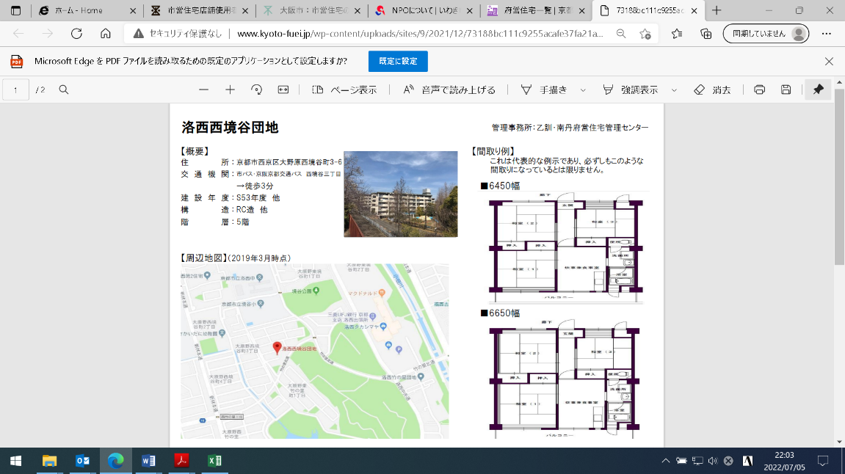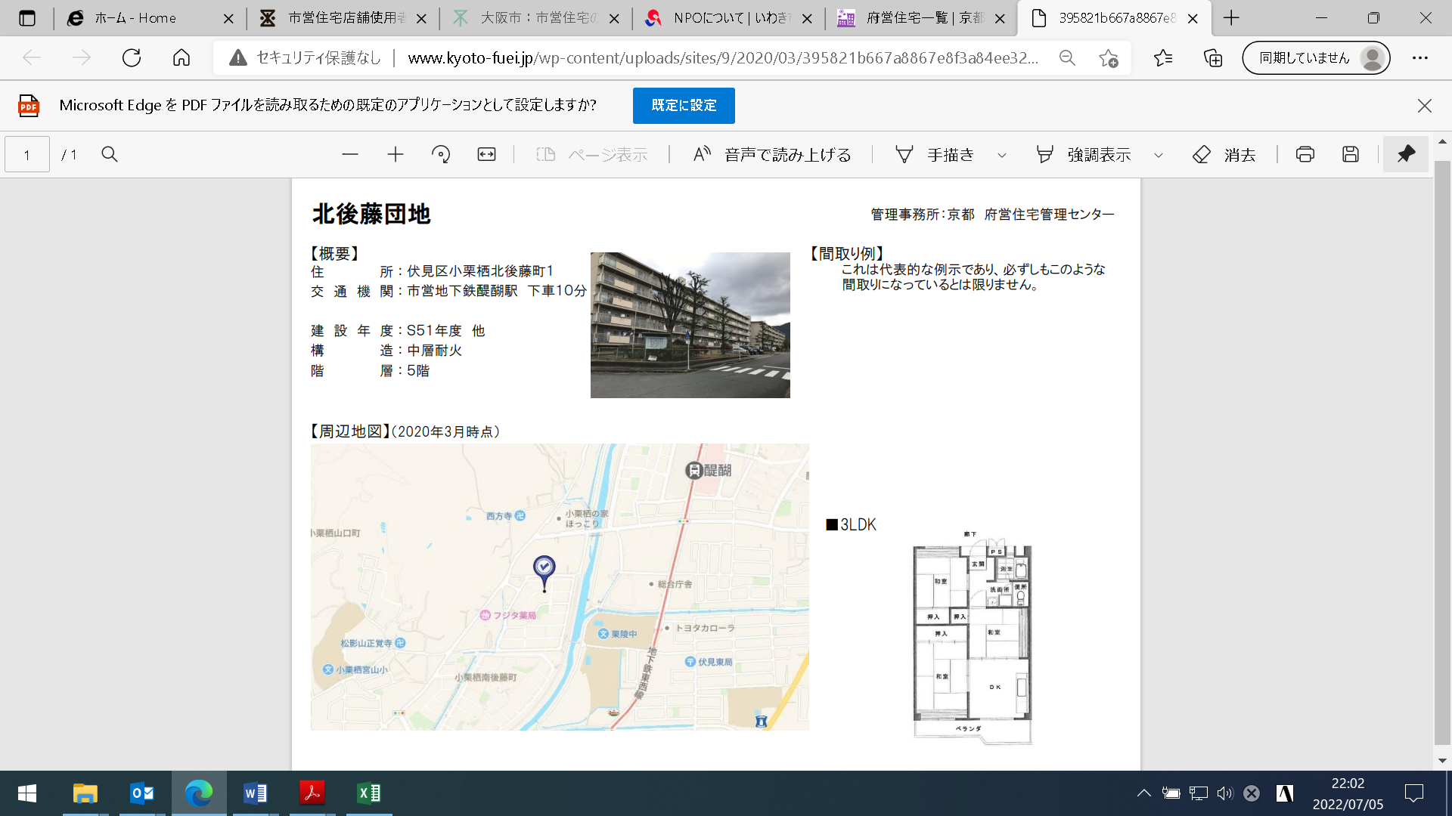

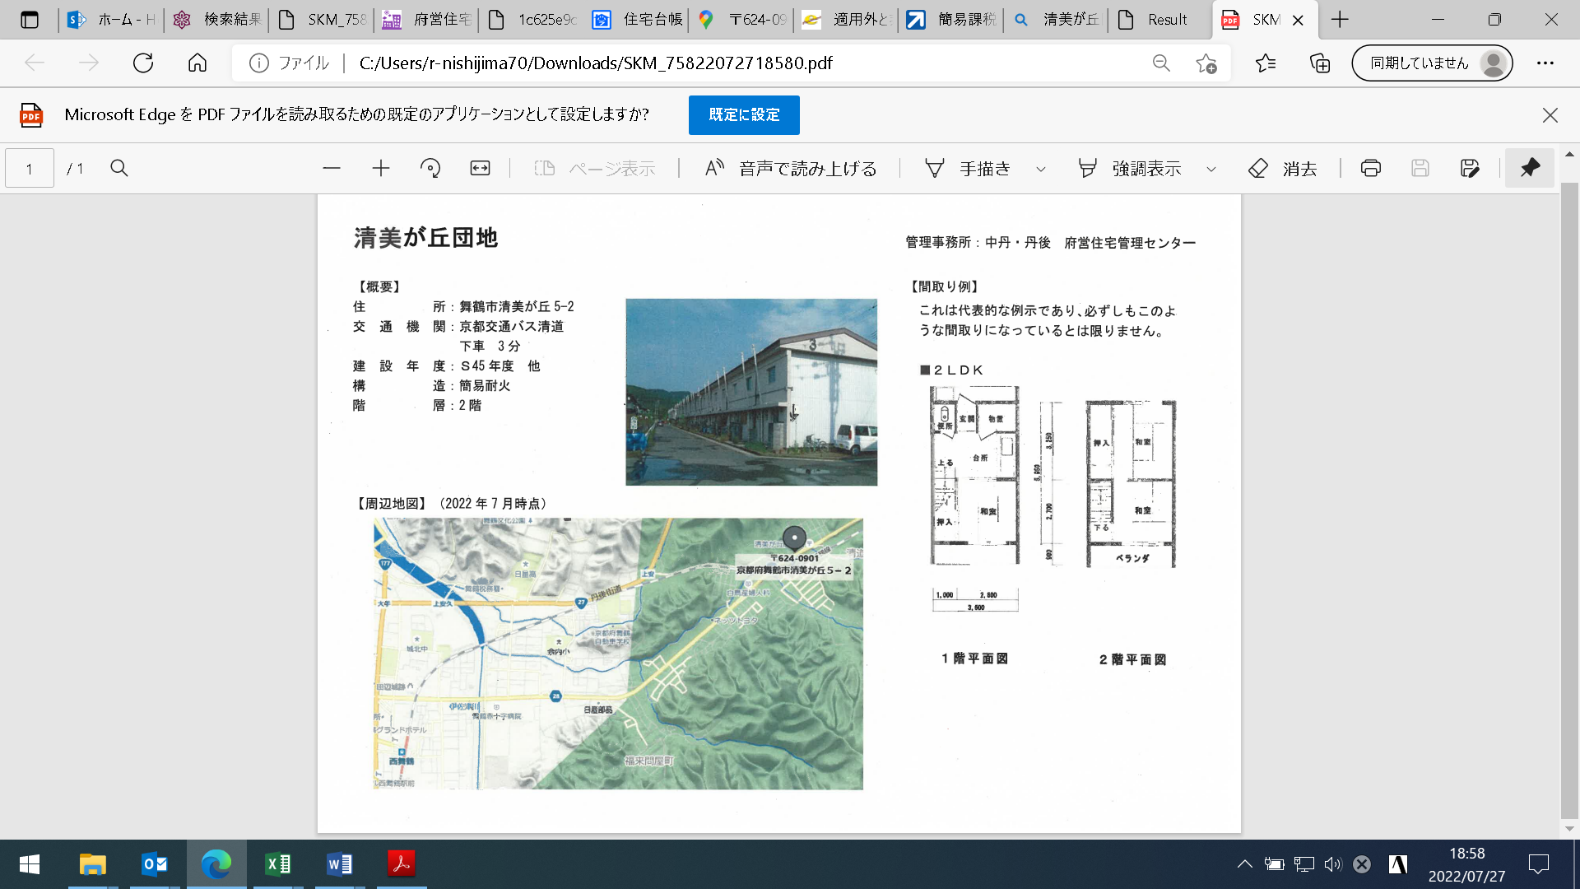

**５　事業を実施する上での留意点**

【基本事項】

（１）　事業の提案・実施にあたっては各種の法令を遵守するとともに、必要な届出、許認可等は実施する者の責任のもとで行ってください。

　　　※１　公営住宅の建築基準法（昭和25年法律第201号）上の用途は共同住宅です。対象団地の中には、市街化調整区域や第一種低層住居専用地域など、住宅以外の使い方について厳しい用途制限が課されている物件もあるため、都市計画法（昭和43年法律第100号）、建築基準法等に違反しないよう注意してください。

　　　※２　事業内容によって消防法（昭和23年法律第186号）、食品衛生法（昭和22年法律第233号）等、各種法令に基づき必要な手続が生じる場合がありますので、各事業者において、応募提案前に各種法令を確認してください。

（２）　住戸を使用する権利を第三者に譲渡し、交換し、または担保等に供することはできません。

【対象物件の改修・負担について】

（３）　使用物件は、現状有姿※での貸付け（使用許可）となります。

　　　※　現状有姿とは、現在のあるがままの状態のことをいい、経年劣化等による汚れ・傷等がある状態で、府はリフォームせずそのまま引き渡すこととなります。修繕・改修等をされる場合は、そのリフォーム費用は事業者負担となりますので、あらかじめ御承知おきください。

（４）　本要項、誓約書及び使用許可書に付す条件に基づき事業を実施していただきます。

使用物件の改修、物品調達等については、事業者負担により実施することが可能です。

（５）　住戸内の改修については、住宅維持管理上支障がないと認められる場合に限り、府の承認を得た上で、事業者負担により実施することが可能です（別途申請を行っていただきます。）。

　　　　ただし、コンクリート壁など構造躯体の改変等は、原則として認められません。

　　　　また、住戸返還時に事業者負担で原状回復していただくことが条件となります。

（６）　使用許可終了時には使用物件を原状回復し、府に返還していただきます。

　　　 ただし、府が特に承認した場合は、この限りではありません。

（７）　使用中及び使用終了時の修繕負担区分については別添の「修繕負担区分表」のとおりです。負担区分について疑義がある場合は、使用物件地域ごとの指定管理者にお問い合わせください。

【団地自治会との調整について】

（８）　使用物件が決まれば、使用開始前に、団地自治会と協議を行い、活動内容等の説明を行っていただきます。

（９）　事業者は、事業者及び利用者が団地自治会や近隣住民等と良好な関係を構築できるよう、積極的に団地自治会が行う諸活動など地域コミュニティ活動に協力してください。

【相隣関係について】

（10）　使用物件の整備・利用にあたっては、居住者や近隣住民等の迷惑とならないよう、騒音等には十分配慮してください。また利用者に対しても、近隣住民等に配慮するよう啓発してください。利用時間帯（営業時間）等については、活動団体として選定された後に団地自治会と十分に協議していただく必要があります。

（11）　使用物件に係る団地自治会や近隣住民等から問い合わせや苦情があった場合は、適宜現地確認を行い、誠意をもって丁寧な対応に努めてください。

（12）　近隣住戸等への迷惑やトラブルとなる活動は認められません。

【関係機関との調整について】

（13）　京都府では、指定管理者制度により、指定管理者に府営住宅の管理を行っていただいております。そのため事業者は、府と同様、指定管理者（現在は株式会社東急コミュニティー及び京都府住宅供給公社）とも連携・協力して事業を実施してください。

（14）　事業実施にあたっては、事業者が主体的に、団地自治会や近隣住民等への説明や協議を行ってください。

【その他】

（15）　入場料※・入館料（礼金）その他これに類するものを徴収する場合は、目的外使用料に営利倍率２倍を乗じます。

　　　※施設や催し物の会場などへ入るときに支払う料金。

（16）　事業の活動状況について、年度末ごとに活動内容等をまとめた、「使用状況報告書」を住宅課へ提出してください。また、府の施策的な観点から、必要な資料の提供を求める場合があるので、その際は誠意をもって協力してください。

**６　応募方法**

（１）**提出書類**

　　①応募提案書（第１号様式）

　　②団体概要書（第２号様式）

　　③誓約書Ａ（第３号様式）

　　④誓約書Ｂ（第４号様式）

　　⑤収支見込書（第５号様式）

　　⑥京都府税の滞納がない証明書

※提出された応募書類は、審査以外の目的には使用いたしません。また、提出された応募書類は返却いたしません。

※「行政財産使用許可申請書」（第６号様式）は使用許可申請時に、「使用状況報告書」（第７号様式）は年度末（２月頃）に提出してもらいます。

（２）**受付期間等**

　　①受付期間　随時

　　②受付時間　午前８時30分から午後５時15分まで

　　③提出方法　持参又は郵送

　　　　　　　　なお、質問等は電話、メール等で随時受け付けます。

　　④提出場所　〒602-8570　京都市上京区下立売通新町西入薮ノ内町

　　　　　　　　京都府　建設交通部　住宅課　管理・調整係

　　　　　　　　TEL：075-414-5366

　　　　　　　　MAIL：jutaku@pref.kyoto.lg.jp

（３）**留意事項**

　　　・申込みは受付順です。

　　　・選んでいただいた住戸について、間取り等の詳細をお伝えします。

　　　・利用住戸選定・内見の結果、希望住戸を変更していただくことも可能です。

**７　手続の流れ**



□□添付資料□□

募　集　住　戸　一　覧

（令和４年３月末時点）





修繕負担区分表

　 　 １　専用部分

|  |  |  |  |  |  |
| --- | --- | --- | --- | --- | --- |
| 項　目 | 負　　　　担　　　　区　　　　分 | | | | |
| 種　　別 | 状　　　　　　況 | 施工方法 | 使用者 | 京都府 |
| Ａ  天　　井 | ａ  天井板  ボード類  塗装吹付け仕上  クロス | １．剥離したもの又は漏水による汚損の甚だしいもの  ２．結露による剥離、汚損 | 補修又は塗替  補修又は塗替 | ○ | ○ |
| Ｂ  壁 | ａ  左官仕上  塗料仕上  板張  タイル貼  壁紙貼  （クロス） | １．台所の油汚れ、浴室の湿気等による汚れ  ２．仕上材の部分的なはがれ  ３．居室の日焼けによる変色  ４．結露による剥離、汚損  ５．亀裂又は漏水による汚損 | 塗　　　　装  補　　　　修  補修又は塗替  補修又は塗替  補修又は塗替 | ○  ○  ○  ○ | ○ |
| Ｃ  床 | ａ  板　　　　　張  モルタル塗  タイル貼  ビニルシート | １．仕上材の部分的なはがれ  ２．結露による剥離、汚損  ３．亀裂、剥離、腐食、虫害の甚だしいもの（甚だしい床鳴りを含む） | 補　　　　修  補修又は塗替  補修又は塗替 | ○  ○ | ○ |
| Ｄ  畳 | ａ  畳　　　　　表 | １．すり切れているもの  ２．日焼けによる変色 | 表替又は裏替  表替又は裏替 | ○  ○ |  |
| ｂ  畳　　　　　床 | １．経年劣化により使用困難なもの  ２．虫害等による腐食 | 取　　　　替  取　　　　替 | ○ | ○ |
| Ｅ  ふ す ま  障　　子 | ａ  ふすま紙  障子紙 | １．汚損、破損又は日焼けしたもの | 貼　　　　替 | ○ |  |
| ｂ  ふすまの縁及び骨  障子の桟框 | １．汚損、破損したもの | 補修・取替又  は塗替 | ○ |  |
| ｃ  引手その他金物 | １．破損、滅失したもの | 取　　　　替 | ○ |  |
| ※　故意、過失等使用者の責めに帰すべき事由により汚損、破損等したものは、当表の区分に関わらず、使用者の負担にて修繕を行う。 | | | | | |

|  |  |  |  |  |  |  |  |
| --- | --- | --- | --- | --- | --- | --- | --- |
| 項　目 | | 負　　　　担　　　　区　　　　分 | | | | |  |
| 種　　別 | 状　　　　　　況 | 施工方法 | 使用者 | 京都府 |
| Ｆ  建  具 | 木製 | ａ  開　　き　　戸  引　　違　　戸 | １．汚損、破損したもの  ２．ペンキ塗のはげ  ３．虫害による損傷、水がかりによる腐食  ４．雨掛りなどによる自然腐食 | 補修・塗替又  は取替  塗　　　　替  薬剤塗布又は  取替  補修又は取替 | ○  ○ | ○  　○ |
| ｂ  金　　　　　物  レール 、 戸車  引手 、 蝶番、  錠 、 その他 | １．滅失、破損したもの | 取　　　　替 | ○ |  |
| 金属製 | ｃ  開　　き　　戸  引　　違　　戸  内たおし戸  上げ下げ(窓)戸  折り戸 | １．汚損、破損したもの  ２．部分的なペンキ塗のはげ | 補修又は取替  塗　　　　替 | ○  ○ |  |
| ｄ  金　　　　　物  のぞき窓,郵便受箱,蝶番引手,クレセント,ドアストッパー,チェーンその他 | １．滅失、破損したもの  　 （廃番等により入手できない戸車の磨耗、破損を除く） | 取　　　　替 | ○ |  |
| ｅ  鍵、錠 | １．破損、紛失したもの | 取　　　　替 | ○ |  |
| ｆ  ガ　　ラ　　ス | １．汚損、破損したもの | 清掃又は取替 | ○ |  |
| ｇ  パテ・ビート | １．剥離したもの | 補　　　　修 | ○ |  |
| ｈ  網　　　　　戸 | １．汚損、破損したもの | 補修又は取替 | ○ |  |
| ｉ  ドアクローザー | １．滅失、破損したもの  ２．経年劣化により使用困難なもの | 補修又は取替  補修又は取替 | ○ | ○ |
| Ｇ  　　棚 | | ａ  水　　切　　棚 | １．汚損、破損したもの | 清掃又は取替 | ○ |  |
| ｂ  吊　　戸　　棚 | １．汚損、破損したもの  ２．扉、蝶番、引手、棚板等の破損 | 清掃又は取替  補修又は取替 | ○  ○ |  |
| ※　故意、過失等使用者の責めに帰すべき事由により汚損、破損等したものは、当表の区分に関わらず、使用者の負担にて修繕を行う。 | | | | | | |

|  |  |  |  |  |  |  |  |
| --- | --- | --- | --- | --- | --- | --- | --- |
|  | 項　目 | 負　　　　担　　　　区　　　　分 | | | | |  |
| 種　　別 | 状　　　　　　況 | 施工方法 | 使用者 | 京都府 |
|  | ｃ  化　　粧　　棚 | １．腐食したもの  ２．汚損、破損したもの | 補修又は取替  補修又は取替 | ○ | ○ |
| Ｈ流し台  コンロ台 | ａ  ステンレス流し台 | １．汚損、破損したもの  ２．扉の把手、棚板、引手、目皿等の破損、滅失（入手できないワン・トラップを除く）  ３．経年劣化により甚だしく使　　用困難なもの | 清掃又は取替  補修又は取替  補修又は取替 | ○  ○ | ○ |
| Ｉ  備品・  その他 | ａ  物干金物 | １．取外れ、破損したもの | 補修又は取替 |  | ○ |
| ｂ  柱、　窓枠、  かもい、敷居、  その他の造作材 | １．汚損、破損したもの  ２．そり又はたわみ  ３．水掛りによる腐食 | 清掃又は取替  補修又は取替  補修又は取替 | ○ | ○  ○ |
| ｃ  ペーパーホルダ  ー、タオル掛け  カーテンレール | １．取外れ、破損したもの | 補修又は取替 | ○ |  |
| ｄ  浴室すのこ | １．滅失、経年劣化により使用　　困難なもの | 取　　　　替 | ○ |  |
| ｅ洗濯機パン | １．汚損又は破損したもの  ２．排水トラップの清掃 | 補修又は取替  清　　　　掃 | ○  ○ |  |
| ｆユニットバス | １．汚損又破損したもの  ２．漏水するもの  ３．経年劣化により甚だしく使　　用困難なもの | 補修又は取替  補修又は取替  取　　　　替 | ○ | ○  ○ |
| ｇ  その他府が設置した備品等 | １．破損又は滅失したもの | 補修又は取替 | ○ |  |
| ※　故意、過失等使用者の責めに帰すべき事由により汚損、破損等したものは、当表の区分に関わらず、使用者の負担にて修繕を行う。 | | | | | |

|  |  |  |  |  |  |  |  |
| --- | --- | --- | --- | --- | --- | --- | --- |
|  | 項　目 | 負　　　　担　　　　区　　　　分 | | | | |  |
| 種　　別 | 状　　　　　　況 | 施工方法 | 使用者 | 京都府 |
| Ｊ  給　排　水  衛生設備 | ａ  洗　　面　　器  手　　洗　　器 | １.汚損したもの  ２.ａ～ｂの取付弛み  ３.経年劣化により使用困難なもの | 清　　　　掃  補修又は取替  補修又は取替 | ○  ○ | ○ |
| ｂ  便　　　　　器  （便座含む） |
| ｃ  ロータンク本体 |
| ｄ  ロータンク  付属部品 | １．レバー、フロートゴム、ボールタップその他経年劣化により使用困難なもの | 調整又は取替 |  | ○ |
| ｅ  給　　水　　栓 | １．部品（パッキン等）又は本体の破損、経年劣化により使用困難なもの | 取　　　　替 | ○ |  |
| ｆ  排水ドレイン  浴室、洗面所、  ベランダ | １．目皿、ワントラップ類の破損、滅失（入手できないワントラップを除く） | 補修又は取替 | ○ |  |
| ｇ  器具付属排水管  （洗面器排水管  等露出部分） | １．破損したもの(経年劣化によ　　り使用困難なものを除く)  ２．接続部分からの水漏れ  ３．排水管の詰まり | 補修又は取替  補修又は取替  清　　　　掃 | ○    　○ | ○ |
| ｈ  排　　水　　管  器具付属排水管  を含む（隠蔽部  分） | １．腐食等による水漏れ  ２．排水管の詰まり | 補修又は取替  清　　　　掃 | ○ | ○ |
| Ｋ  ガ　　　ス | ａ  ガス管、コック  類、ゴムホース | １．経年劣化により使用困難な　　ガス管  ２．コック類の破損  ３．ゴムホースの老朽 | 取　　　　替  補修又は取替  取　　　　替 | ○  　○ | ○ |
| Ｌ  浴槽・釜  ・煙突類 | ａ  浴　　　　　槽 | １．亀裂、変形、漏水するもの  ２．水抜栓等部品の破損、滅失 | 補修又は取替  補修又は取替 | ○ | ○ |
| ※　故意、過失等使用者の責めに帰すべき事由により汚損、破損等したものは、当表の区分に関わらず、使用者の負担にて修繕を行う。 | | | | | |

|  |  |  |  |  |  |  |  |
| --- | --- | --- | --- | --- | --- | --- | --- |
|  | 項　目 | 負　　　　担　　　　区　　　　分 | | | | |  |
| 種　　別 | 状　　　　　　況 | 施工方法 | 使用者 | 京都府 |
|  | ｂ  風　　呂　　釜  及び付属給湯器 | １．経年劣化により使用困難な　　もの  ２．漏水するもの  ３．コック等の外部部品破損  ４．タネ火点火装置不良等内部　　部品故障 | 補修又は取替  補修又は取替  補修又は取替  補修又は取替 | ○ | ○  　○  ○ |
| ｃ  リモコン装置  　（機械式） | １．経年劣化により使用困難な　　もの  ２．部品摩耗等による不具合 | 取　　　　替    補修又は部品  取替 | ○ | ○ |
| ｄ  煙　　　　　突 | １．破損、滅失したもの | 補修又は取替 | ○ |  |
| Ｍ  給　湯　器  （蛇口操作  でガスが着  火等するも  の） | ａ  本　　　　　体 | １．経年劣化により使用困難な　　もの  ２．漏水するもの  ３．コック等の外部部品破損  ４．タネ火点火装置不良等内部　　部品故障（電子回路含む） | 補修又は取替  補修又は取替  補修又は取替  補修又は取替 | ○ | ○    ○  ○ |
| ｂ  リ　モ　コ　ン | １．経年劣化により使用困難な　　もの | 補修又は取替 |  | ○ |
| ※　故意、過失等使用者の責めに帰すべき事由により汚損、破損等したものは、当表の区分に関わらず、使用者の負担にて修繕を行う。 | | | | | |

|  |  |  |  |  |  |  |
| --- | --- | --- | --- | --- | --- | --- |
| 項　目 | 負　　　　担　　　　区　　　　分 | | | | |  |
| 種　　別 | 状　　　　　　況 | 施工方法 | 使用者 | 京都府 |
| Ｎ  電気設備 | ａ  照明器具 | １．破損、経年劣化により使用　　困難なもの | 補修又は取替 | ○ |  |
| ｂ  スイッチ、コン  セント、押ボタ  ン（緊急押ボタ  ン含む）、フィ  ーダー端子、及  びプレート類 |
| ｃ  ホーム分電盤  プレート類 |
| ｄ  蛍光灯、白熱灯の管球及びグロー球その他 | １．滅失、球切れ | 取　　　　替 | ○ |  |
| ｅ  ブザー、チャイム  インターホン  （単機能のもの） | １．滅失、破損したもの | 補修又は取替 | ○ |  |
| ｆ  インターホン親機及び子機  （多機能のもの） | １．経年劣化により使用困難な　　もの  　　（非常呼び出し及び火災・　　ガス漏れ表示又は火報受信　　機の機能を持つもの） | 補修又は取替 |  | ○ |
| ｇ  換　　気　　扇  シャッター | １．汚損したもの  ２．滅失、破損したもの | 清　　　　掃  補修又は取替 | ○  　○ |  |
| ｈ  レンジファン  パイプファン  （風呂・便所）  （24時間ﾌｧﾝ） | １．汚損したもの  ２．経年劣化により使用困難な　　もの | 清　　　　掃  補修又は取替 | ○ | ○ |
| ｉ  躯体内配線 | １．漏電等 | 配 線 改 修 |  | ○ |
| ｊ  住宅用火災警報  器 | １．滅失、破損したもの  ２．経年劣化により使用困難なもの  ３．電池切れ(耐用年数以内のもの) | 補修又は取替  補修又は取替  電池の取替 | ○  ○ | ○ |
| ※　故意、過失等使用者の責めに帰すべき事由により汚損、破損等したものは、当表の区分に関わらず、使用者の負担にて修繕を行う。 | | | | | |

　　 ２　共用部分

|  |  |  |  |  |  |  |  |
| --- | --- | --- | --- | --- | --- | --- | --- |
| 項　目 | | 負　　　　担　　　　区　　　　分 | | | | |  |
| 種　　別 | 状　　　　　　況 | 施工方法 | 使用者 | 京都府 |
| Ｏ  建  築 | 建具 | ａ  防火戸、開き戸引違戸等 | １．汚損したもの  ２．破損したもの | 清　　　　掃  補修又は取替 | ○ | ○ |
| ｂ  付属金物、ガラス（防火戸、ポンプ室ドアは除く） | １．破損、経年劣化により使用　　困難なもの | 取　　　　替 | ○ |  |
| その他 | ａ  集合郵便受  掲示板 | １．経年劣化により使用困難な　　もの  ２．汚損、破損したもの | 取　　　　替  清掃又は補修 | ○ | ○ |
| Ｐ  給  排  水  衛  生  設  備 | 屋内 | ａ  汚水管、雑排水  管、雨水排水管 | １．定期的な清掃  ２．漏水するもの | 清　　　　掃  補修又は取替 | ○ | ○ |
| ｂ  給　　水　　管 | １．漏水するもの | 補修又は取替 |  | ○ |
| ｃ  給　水　設　備 | １．修繕一般  ２．受水槽、高架水槽の清掃 | 補修又は取替  清　　　　掃 |  | ○  　○ |
| 屋外 | ａ  汚水管、雑排水管、雨水排水管及び会所 | １．定期的な清掃  ２．漏水するもの、破損したも  　　の | 清　　　　掃  補修及び取替 | ○ | ○ |
| ｅ  水　　　　　栓  足洗場散水栓等 | １．蛇口取付部からの水漏れ、  　　本体の破損、経年劣化によ　　り使用困難なもの | 補修又は取替 | ○ |  |
| ｆ  し尿浄化槽  汚水処理場 | １．保守管理  ２．修繕 |  | ○ | ○ |
| Ｑ屋外共同  施 設 | | ａ  集　　会　　所  自転車置場等 | １．専用部分及び共用部分の負  　　担区分を準用する |  |  |  |
| Ｒ屋外附帯  施　　　設 | | ａ  道路、道路側溝 | １．不陸による排水不良  ２．側溝の破損、経年劣化によ　　り使用困難なもの | 補　　　　修  補修又は取替 |  | ○  　○ |
| ※　故意、過失等使用者の責めに帰すべき事由により汚損、破損等したものは、当表の区分に関わらず、使用者の負担にて修繕を行う。 | | | | | | |

|  |  |  |  |  |  |  |
| --- | --- | --- | --- | --- | --- | --- |
| 項　目 | 負　　　　担　　　　区　　　　分 | | | | |  |
| 種　　別 | 状　　　　　　況 | 施工方法 | 使用者 | 京都府 |
|  | ｂ  フェンス  目隠しパネル  ブロック塀 | １．破損、経年劣化により使用　　困難なもの | 補修又は取替 |  | ○ |
| ｃ  遊戯具、ベンチ | １．破損、経年劣化により使用　　困難なもの | 補修又は取替 |  | ○ |
| ｄ  砂　　　　　場 | １．砂の補充 | 補　　　　充 | ○ |  |
| ｅ  植　　樹　　等 | １．せん定、草刈、害虫駆除な  　　どの管理（高木のせん定及  　　び急傾斜地の草刈を除く） |  | ○ |  |
| Ｓ電気設備 | ａ  テレビ共聴施設 | １．破損、経年劣化により使用　　困難なもの | 補修又は取替 |  | ○ |
| ｂ  階段灯、廊下灯  防犯灯 | １．蛍光灯、水銀灯の管球及び  　　グロー球の球切れ、破損  　　（道路等公共部分の用に供  　　するものを除く） | 取 　　　替 | ○ |  |
| ｃ  照明器具類  スイッチ類 | １．破損、経年劣化により使用　　困難なもの | 補修又は取替 |  | ○ |
| ｄ  エレベーター | １．点検保守  ２．清掃 |  | ○ | ○ |
| Ｔガス設備 | ａ  ガ　　ス　　管 | １．経年劣化により使用困難な　　もの  ２．ガス漏れ | 補修又は取替  補修又は取替 |  | ○  　○ |
| ｂ  ボンベ集積所 | １．破損、経年劣化により使用　　困難なもの | 補修又は取替 |  | ○ |
| ※　故意、過失等使用者の責めに帰すべき事由により汚損、破損等したものは、当表の区分に関わらず、使用者の負担にて修繕を行う。 | | | | | |

|  |  |  |  |  |  |  |
| --- | --- | --- | --- | --- | --- | --- |
| 項　目 | 負　　　　担　　　　区　　　　分 | | | | |  |
| 種　　別 | 状　　　　　　況 | 施工方法 | 使用者 | 京都府 |
| Ｕ  消　防　用  設　　　備 | ａ  消　　火　　器 | １．破損、経年劣化により使用　　困難なもの  ２．法定点検  ３．日常管理（盗難・ｲﾀｽﾞﾗによる欠品補充含む） | 取　　　 　替  法定点検  日常点検等 | ○ | ○  ○ |
| ｂ  そ　　の　　他  消防用設備 | １．破損、経年劣化により使用　　困難なもの  ２．法定点検  ３．日常管理（ｲﾀｽﾞﾗ破損補修) | 補修又は取替  法定点検  日常点検等 | ○ | ○    　○ |
| ※　故意、過失等使用者の責めに帰すべき事由により汚損、破損等したものは、当表の区分に関わらず、使用者の負担にて修繕を行う。 | | | | | |

　○　使用許可中の修繕負担区分

　　①　府営住宅及び共同施設の壁、床、柱、はり等の主要構造部、給水施設、排水施設、

電気施設等の附帯施設の重要な部分は、京都府の負担にて修繕を行う。

　　②　①以外のものの修繕は使用者の負担であるが、「修繕負担区分表」で京都府の負担

と記載のあるもののみ、京都府の負担にて修繕を行う。

　　③　故意、過失等使用者の責めに帰すべき事由により汚損、破損等したものは、使用者

の負担にて修繕を行う。

　　　　①及び「修繕負担区分表」において京都府の負担と記載されているものについても、

故意、過失等使用者の責めに帰すべき事由により汚損、破損等したものは、使用者の負

担にて修繕を行う。

○　使用終了時の修繕負担区分

　　　使用者との修繕負担区分に基づくことを原則とする。ただし、自然的な摩耗及び日焼け

によるもの並びに経年劣化により使用困難なものは、京都府の負担とする。また、使用期間

が５年以上の場合の畳表の表替え及び３年以上の場合のふすま紙の張替えについては、例外

的に京都府の負担とする。

○○第○○号

令和　年　月　日

　　　　　　　　　　　　様

　　　　　　　　京都府○○土木事務所長

行政財産使用許可書（案）

　令和　　年　　月　　日付けで申請のあった行政財産使用については、下記の条件を付けて許可します。

記

（使用物件）

第１　使用を許可する物件（以下「使用物件」という。）は、次のとおりとする。

(1)　名　称

(2)　所在地

(3)　種　別

(4)　数　量

（使用目的）

第２　使用を許可された者（以下「使用者」という。）は、前項の物件について、「京都府府営住宅ストック公民連携活用事業　応募提案書」に記載された目的・用途に供しなければならない。

（使用期間）

第３　使用を許可する期間は、令和　年　月　日から令和　年　月　日までとする。

（使用期間の延長）

第４　使用者は、使用期間の満了後引き続き使用しようとするときは、京都府（以下「府」という。）が指定する時期までに、行政財産使用許可申請書を府に提出しなければならない。

（使用料）

第５　使用料は、年額　円とし、府が発行する納入通知書により、使用開始前までに納付しなければならない。

（使用料の改定）

第６　京都府行政財産使用料条例（昭和39年京都府条例第38号）の改正その他の事情の変更により必要があるときは、使用料を改定する。

（使用上の制限）

第７　使用者は、次の各号に掲げる事項を遵守しなければならない。

(1) 使用者は、使用物件を第２項の目的以外の用途に供してはならない。

(2) 使用者は、使用物件について修繕、模様替えその他の管理上必要な行為をし、または許可内容の全部若しくは一部の変更を求めようとするときは、事前に書面で申し出て、府の承認を受けなければならない。

(3) 使用者は、使用物件を担保に供してはならない。

(4) 使用者は、使用物件及び共同施設（公営住宅法（昭和26年法律第193号）第２条第９号に規定するものをいう。以下同じ。）の使用について、常に善良なる管理者の注意をもって維持保存しなければならない。

(5) 使用者は、周辺の環境を乱し、又は他に迷惑を及ぼす行為をしてはならない。

（使用許可の取消または変更）

第８　府は、次のいずれかに該当するときは、使用許可を取り消し、または変更をすることができる。

(1) 事業実施要領、誓約書、使用許可書の記載内容に違反したとき。

(2)　応募者資格の要件を欠いたとき。

(3)　府が使用物件を公用又は公共用に供するため必要とするとき。

(4)　コンクリート壁など構造躯体に対し、改変等を行ったとき。

(5)　偽りその他不正の行為により許可を受けた事実が明らかとなったとき。

(6)　使用者が京都府暴力団排除条例（平成22年京都府条例第23号）第２条第４号に掲げる暴力団員等に該当し、又は該当していたことが判明したとき。

（原状回復）

第９　使用者は、使用許可の期間が満了したとき、又は第８により使用許可が取り消され、若しくは変更されたときは、指定された期日までに、使用物件の全部又は一部を原状に回復して、返還しなければならない。ただし、特に府の承認を受けたときは、この限りでない。

第10　使用者が原状回復の義務を履行しないときは、府は、使用者の負担においてこれを行うことができる。

また、使用終了後もなお所有物若しくは占有物を残置しているときは、使用者は権利を放棄したものとみなし、府がこれを処分することができるものとする。

これらの場合、使用者は、何らの異議を申し立てることができない。

第11　使用者は、その責めに帰する事由により、使用物件の全部又は一部を滅失し、又は損傷したときは、当該滅失又は損傷による使用物件の損害額に相当する金額を損害賠償として支払わなければならない。ただし、使用物件を原状に回復したときはこの限りでない。

第12　使用者は、その責めに帰する事由により、使用物件の全部又は一部を滅失し、又は損傷したときは、直ちにその状況を住宅管理者（京都府建設交通部住宅課（以下「住宅課」という。））に報告するとともに、住宅課係員の指示に従わなければならない。

（損害賠償）

第13　第11項の場合のほか、使用者は、この許可内容に定める義務を履行しないため府に損害を与えたときは、その損害を賠償しなければならない。

（有益費等の請求権の放棄）

第14　使用者は、使用物件に投じた改良ための有益費、修繕費等の必要費及びその他の費用を請求しないものとする。

（調査・報告）

第15　府は、使用物件について随時に活動内容等に係る調査を行い、その使用に関し必要な指示をし、又は報告を求めることができる。

第16　使用者は、年度ごとに住宅課に事業の活動状況をまとめた、「使用状況報告書」を提出するものとする。

（指示）

第17　府は、使用物件及び共同施設の維持使用について使用者等に指示することができる。

□□提出資料□□

第１号様式

京都府府営住宅ストック公民連携活用事業 応募提案書

　　令和　年　月　日

　京都府知事　西脇隆俊　様

（申請者）

所在地

団体名

代表者氏名

　（私・当法人・当団体）は、京都府府営住宅ストック公民連携活用事業事業者事業実施要領の内容を理解し、同事業実施要領にある全ての条件を充足していることを確認しました。

　以上のことを踏まえ、当事業に応募します。

　■　連絡先

連絡先住所（上記と異なる場合）〒

（フリガナ）

担　当　者 氏名 電話

E-mail FAX

活　動　提　案　書

|  |  |
| --- | --- |
| １ 活動類型  ※該当する活動☑を入れてください。 | □ ①子育て支援  □ ②まちづくりの推進、地域の活性化  □ ③産業成長・人材確保支援  □ ④団地コミュニティ活性化・入居者支援  □ ⑤高齢者等の生活支援、府民福祉の向上  □ ⑥その他 |
| ２ 提案する活動（事業）の名称 |  |
| ３ 提案する活動（事業）の目的・用途 | 京都府及び府内市町村の行政・地域課題をどのように解決するか説明してください。  ※特に「１　活動類型」で⑥に☑を入れた事業者は、明確に説明してください。 |
|  |
| ４ 提案する活動（事業）の内容 | 具体的な活動（事業）内容について説明してください。 |
|  |
| ５ 団地自治会活動への協力の内容 | 自治会活動への協力内容を具体的に説明してください。 |
|  |

（別紙）

希望物件調査票

|  |  |  |
| --- | --- | --- |
| １ 希望エリア | | □ 京都地域  □ 乙訓・南丹地域  □ 山城地域  □ 中丹・丹後地域 |
| ２ 立地条件 | |  |
| ３ 使用料の目安額 | |  |
| ４ 使用物件の種類 | | □ 住戸　□ 敷地　□ 集会所 |
| ５ 住戸等の広さ／間取り／階数 | |  |
| ６ 住宅の構造 | | □ 耐火中層  □ 簡易耐火構造平屋建  □ 簡易耐火構造二階建  □ 木造 |
| ７ 設備の状態 | EVの有無 | □ 有　□ 無 |
| トイレ | □ 和式 □ 洋式 |
| 風呂の有無 | □ 有　□ 無 |
| 給湯器の有無 | □ 有　□ 無 |
| ８ 駐車場の有無 | | □ 有　□ 無 |
| ９ 住戸の戸数 | |  |
| 10 現状有姿の状態 | | □ 特段気にしない  □ クリーニング程度で使用可能  □ ある程度修繕すれば使用可能  □ 相当修繕すれば使用可能 |
| 11 その他  ※希望があればご記入ください。 | |  |

第２号様式

団　体　概　要　書

|  |  |
| --- | --- |
| 団体名 |  |
| 設立年月 | 年　　　月 |
| 代表者氏名 |  |
| 団体構成員  （役員・従業員・会員） | 名（役員　　名、従業員　　名、会員　　名） |
| 主な活動エリア | 京都府全域、　　　　市・町、その他（　　　　） |
| 団体の主な活動  （事業）内容 |  |
| 団体ホームページのＵＲＬ |  |

※申請事業者が団体の場合に記載してください。

第３号様式

誓 約 書　Ａ

私は、「京都府府営住宅ストック公民連携活用事業」を行うにあたり、以下の事項について誓約します。

　以下の事項に違反した場合には、本件事業により使用許可を受けている対象物件を明け渡すことを誓約します。

　なお、事業実施に当たり各種法令を遵守しているか確認するため、必要事項を関係機関に照会することについて同意します。

１　事業実施要領、使用許可書の記載内容に違反しないこと。

２　応募者資格の要件に違反しないこと。

３　京都府及び府内市町村の行政・地域課題の解決を目的とした公益性を有する利活用であること。

４　団地自治会が行う諸活動に協力すること。

５　行政財産使用料、電気・水道・ガス使用料、共益費、自治会費等事業者が負担すべき費用について滞納しないこと。

６　宗教活動又は政治活動を目的とした事業者及び事業でないこと。

７　公序良俗違反・その他社会的な非難を受けるおそれのある事業者及び事業でないこと。

８　事業提案、事業遂行にあたり、各種の法令を遵守して事業を実施すること。

令和 年 月 日

＜法人、団体にあっては事務所所在地＞

住　　　所

＜法人、団体にあっては法人・団体名、代表者名＞

氏　　　名

第４号様式

令和　　年　　月　　日

京都府知事　西脇隆俊　様

＜法人、団体にあっては事務所所在地＞

住 所

　　　　　　　　　　　　　　　　　　＜法人、団体にあっては法人・団体名、代表者名＞

（ふりがな）

氏 名

誓　約　書　Ｂ

（私・当法人・当団体）は、京都府府営住宅ストック公民連携活用事業に応募するにあたり、下記事項について誓約します。 また、将来においてもこれに反することはありません。

この誓約に反したことにより、当方が不利益を被ることとなっても、異議は一切申し立てません。

なお、当方の個人情報を警察に提供することについて同意します。

記

１　法人等（個人、法人又は団体をいう。）の役員等（個人である場合はその者、法人である場合は役員又は支店若しくは営業所（常時契約を締結する事務所をいう。）の代表者、団体である場合は代表者、理事等、その他経営に実質的に関与している者をいう。）が、暴力団員等（京都府暴力団排除条例（平成22年京都府条例第23号）第２条第４号に規定する暴力団員等をいう。）でないこと

２　その他京都府暴力団排除条例の趣旨に反しないこと

別紙

名簿（役員等一覧表）

【記載方法】

①　記載例に従って、役職、氏名、カナ、生年月日、性別、住所を記載してください。

②　法人の場合には登記事項証明書に記載されている役員全員及び支店若しくは事務所の代表者を記載してください。団体及び個人事業者の場合には代表者を記載してください。

③　生年月日の記載について、S…昭和、H…平成、R…令和として、元号に○をつけてください。

④　性別の記載について、どちらかに○をつけてください。

⑤　同一内容であれば、任意の様式での提出も可といたします。

法人・（法人格なき）団体・個人名：

|  |  |  |  |  |  |
| --- | --- | --- | --- | --- | --- |
| 役職 | 氏名 | カナ | 生年月日 | 性別 | 住 所 |
| 【記載例】  代表取締役社長 | 京都 太郎 | キョウト タロウ | Ｈ　年 月 日  Ｒ | 男  ・  女 |  |
|  |  |  | Ｓ  Ｈ　年 月 日  Ｒ | 男  ・  女 |  |
|  |  |  | Ｓ  Ｈ　年 月 日  Ｒ | 男  ・  女 |  |
|  |  |  | Ｓ  Ｈ　年 月 日  Ｒ | 男  ・  女 |  |
|  |  |  | Ｓ  Ｈ　年 月 日  Ｒ | 男  ・  女 |  |
|  |  |  | Ｓ  Ｈ　年 月 日  Ｒ | 男  ・  女 |  |
|  |  |  | Ｓ  Ｈ　年 月 日  Ｒ | 男  ・  女 |  |

※法人の場合は、法人登記等の役員の氏名及び生年月日が明らかとなる資料（別紙様式又は任意様式にて作成したもの）を添付すること。

第５号様式

京都府知事　西脇　隆俊　様

令和　　年　　月　　日

事　業　収　支　見　込　書

（当該年度末見込）

|  |  |  |  |
| --- | --- | --- | --- |
| 科　目 | | 内　訳 | 金　額（円） |
| 収入(A) |  |  |  |
|  |  |  |
|  |  |  |
|  |  |  |
|  |  |  |
| 収入合計(A) |  |  |
| 支出(B) |  |  |  |
|  |  |  |
|  |  |  |
|  |  |  |
|  |  |  |
| 支出合計(B) |  |  |
| 前年度の  収支差分(C) |  |  |  |
| 余剰金(A)－((B)＋(C)) | |  |  |

◎余剰金の使い道について以下に記載願います。

|  |
| --- |
|  |

（参考）

■使用許可の条件（事業実施要領ｐ４）

(５)事業者が京都府に支払う使用料・費用負担等

使用料（年額）は、京都府行政財産使用料条例（昭和39年京都府条例第38号）により算定した金額（年額）となります。詳細は「募集住戸一覧」を参照してください。

　　　　なお、営利目的による使用を希望する場合は、使用料が５倍となります（京都府財産使用料条例別表）。

※　「営利目的による使用」でない場合とは、提案事業によって得た剰余金を構成員で配分しないということ　を意味します。提案事業による収入については、事業費や人件費、交通費などの必要経費に充て、さらに剰余金が生じた場合、構成員（社員、正会員など）で分けず、次年度以降の提案事業や社会貢献活動に使用してください。

なお、無償でサービス等を行わなければならないという意味ではありません。

　■事業を実施する上での留意点（事業実施要領ｐ９）

　（15）入場料※・入館料（礼金）その他これに類するものを徴収する場合は、目的外使用料に営利倍率２倍を乗じます。

　　　※施設や催し物の会場などへ入るときに支払う料金。

第６号様式

行政財産使用許可申請書

令和　　年　　月　　日

　　　　　　　　　　　様

申請者　住所

商号又は名称

代表者の職・氏名

次のとおり行政財産を使用したいので許可されるよう申請します。

記

１　使用する物件

２　使用目的・用途

３　使用期間　　令和　　年　　月　　日から令和　　年　　月　　日まで

４　参考事項

５　添付書類 （１）関係図面

　　　 （２）その他必要な書類

②

①

第７号様式

京都府知事　西脇　隆俊　様

令和　　年　２月　　日

使　用　状　況　報　告　書

（１）活動内容報告

　当該年度の活動内容について以下に記載願います。

　京都府ＨＰで活用事例として掲載しますのでＰＲしてください。

　※必要に応じ、写真も添付してください。

|  |
| --- |
|  |

（２）収支報告　※非公表

（当該年度１月末時点）

|  |  |  |  |
| --- | --- | --- | --- |
| 科　目 | | 内　訳 | 金　額（円） |
| 収入(A) |  |  |  |
|  |  |  |
|  |  |  |
|  |  |  |
|  |  |  |
| 収入合計(A) |  |  |
| 支出(B) |  |  |  |
|  |  |  |
|  |  |  |
|  |  |  |
|  |  |  |
| 支出合計(B) |  |  |
| 前年度の  収支差分(C) |  |  |  |
| 余剰金(A)－((B)＋(C)) | |  |  |

（３）余剰金の使用用途　※非公表

余剰金の使い道について以下に記載願います。

|  |
| --- |
|  |

（参考）

■使用許可の条件（事業実施要領ｐ４）

(５)事業者が京都府に支払う使用料・費用負担等

使用料（年額）は、京都府行政財産使用料条例（昭和39年京都府条例第38号）により算定した金額（年額）となります。詳細は「募集住戸一覧」を参照してください。

　　　　なお、営利目的による使用を希望する場合は、使用料が５倍となります（京都府財産使用料条例別表）。

※　「営利目的による使用」でない場合とは、提案事業によって得た剰余金を構成員で配分しないということ　を意味します。提案事業による収入については、事業費や人件費、交通費などの必要経費に充て、さらに剰余金が生じた場合、構成員（社員、正会員など）で分けず、次年度以降の提案事業や社会貢献活動に使用してください。

なお、無償でサービス等を行わなければならないという意味ではありません。

　■事業を実施する上での留意点（事業実施要領ｐ９）

　（15）入場料※・入館料（礼金）その他これに類するものを徴収する場合は、目的外使用料に営利倍率２倍を乗じます。

　　　※施設や催し物の会場などへ入るときに支払う料金。